

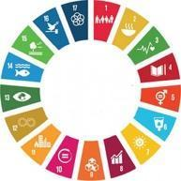**APPEL À PROJET 2025-2026**

**Spécial « Experts »**

**Opération éducative**

**PLASTIQUE A LA LOUPE**

***Sciences participatives sur la pollution plastique pour les classes de collège et lycée***

Fort du succès des années précédentes, l’opération « Plastique à la loupe » est re-déployée à la rentrée 2025 dans une trentaine d’académies de la métropole et en outremer. En tout, 450 projets pour 450 équipes d’enseignants seront impliqués, avec 20 équipes maximum sur le protocole complet dans l’académie.

Vous avez **déjà participé à l’opération «**[**Plastique à la loupe**](https://plastiquealaloupe.fondationtaraocean.org/)**»**, et vous souhaitez vous **réinscrire en 2025-2026 pour capitaliser sur votre investissement des années passées ? C’est possible !**

**Votre candidature en tant qu’équipe « experte » de Plastique à la loupe**

* Vous êtes **prioritaire sur le site que vous avez étudié par le passé** :

En remplissant le formulaire, vous pourrez indiquer si vous souhaitez conserver le même site d’étude ou en changer. Les chercheurs recommandent, tant que possible, de conserver le même site afin d’entamer un suivi temporel de son état de pollution.

* Le **protocole** qui vous intéresse.

Vous pourrez indiquer dans le formulaire si vous souhaitez postuler sur le protocole « complet » qui inclut l’analyse chimique des microplastiques au laboratoire (pour lequel une sélection de 20 projets est appliquée) ou sur le protocole « macrodéchets seuls » (pour lequel il n’y a pas de nombre maximum de projets).

**Pour procéder à votre candidature,**

**Merci de bien vouloir remplir ce formulaire :** [**https://forms.gle/X41ARx6rrUABM6m29**](https://forms.gle/X41ARx6rrUABM6m29)

**Date limite : 16 juin 2025**

NB : Si vous postulez au protocole « complet », mais qu’un trop grand nombre de candidatures se présentait, vous pourriez être recontacté pour vous voir proposer de participer au volet « macrodéchets seuls » mais avec un dispositif similaire pour vos élèves.

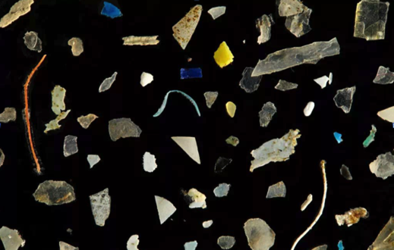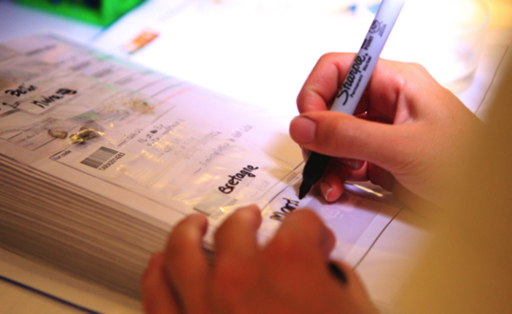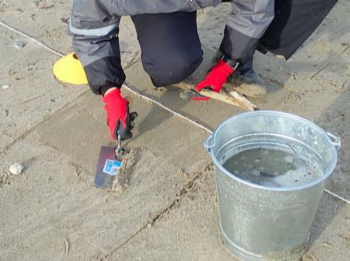

**Pour rappel, ce dont vous bénéficierez de la part de la Fondation Tara Océan et de votre académie :**

* Un référent académique pour répondre à vos questions par email : edd@ac-montpellier.fr
* Un kit comprenant :
  + Le protocole scientifique (en pdf) et son tutoriel (en vidéo)
  + Le dossier d’accompagnement de l’enseignant qui contextualise d’un point de vue pédagogique le protocole et la démarche scientifique (en pdf).
  + L’envoi du matériel spécifique : 1 microplaque et une enveloppe adaptée (début septembre).
* Une réunion en ligne (1H) pour les enseignants en début d’année pour répondre à vos questions sur le protocole (s’il en reste).
* Des temps d’échanges en ligne par visioconférence entre les chercheurs et les élèves, au lancement et en fin de projet ; ainsi qu’avec un expert pour parler des solutions de lutte contre la pollution plastique.
* Les analyses des chercheurs et les fiches de résultats qui en découlent pour votre site.
* La valorisation de vos données sur le site dédié à l’opération via une [cartographie interactive](https://plastiquealaloupe.fondationtaraocean.org/resultats-par-site/).
* L’intégration de vos données dans la base de données des scientifiques.
* La valorisation du travail réalisé par les élèves par l’envoi postal d’un poster scientifique au format A0 (sur demande).
* Une lettre d’information (mensuelle) sur les actualités de la pollution plastique.

**En répondant à cet appel à participation, l’équipe enseignante s’engage à :**

* Constituer une équipe de 2 enseignants de disciplines différentes (a minima)
* Obtenir l’accord de principe du chef d’établissement et sa signature
* Réaliser l’intégralité du volet scientifique (une fois durant l’année scolaire : sortie sur le terrain pour la récolte des échantillons, pré-analyses en classe et intégration des données dans le tableur puis envoi des données et échantillons…)
* Intégrer la dimension logistique du projet (déplacement sur une berge ou une plage)
* Respecter le calendrier du projet
* Envoyer sur fonds propres les échantillons
* Répondre au questionnaire d’évaluation du projet, et contribuer ainsi à un retour critique en vue d’améliorer l’opération.

**Calendrier prévisionnel :**

* 20 juin : confirmation des candidatures retenues.
* Fin juin : envoi aux enseignants du guide d’accompagnement et du protocole mis à jour (édition 2025-2026)
* Début septembre : envoi du matériel spécifique par voie postale (1 microplaque et 1 enveloppe à bulle)
* Début octobre : visioconférence de lancement avec les chercheurs
* Entre septembre et fin février : travail de terrain avec les élèves et envoi des données et échantillons obtenus
* Janvier : visioconférence avec un expert sur les solutions de lutte contre la pollution plastique
* Un mois après votre envoi : retour des analyses des chercheurs pour votre site en vue d’une exploitation en classe
* Début mai : visioconférence finale avec les scientifiques
* Mai-juin : valorisation des travaux (congrès des élèves en ligne, diplôme, vidéo de félicitations...)

**Poursuivez ce projet engageant et novateur pour donner le goût des sciences**

**et mettez vos élèves en action contre la pollution micro et macro plastique !**

Contact académique : edd@ac-montpellier.fr

Fondation Tara Océan : plastiquealaloupe@fondationtaraocean.org